Pressemitteilung

Kinder lernen den Umgang mit Gefühlen
Dank „Deutschland rundet auf“ konnten mehr als 320 Kita-Fachkräfte in Papilio geschult werden

Augsburg, 03. April 2017. Im Frühjahr 2014 hat „Deutschland rundet auf“ Spenden für Papilio gesammelt. Knapp 300.000 Euro kamen zusammen. Mit dem Geld wurden inzwischen gut 320 Kita-Fachkräfte in dem Präventionsprogramm Papilio-3bis6 fortgebildet. Und wie hilft das den Kindern? Im Kindergarten fördern die Fachkräfte mit Hilfe der Papilio-Maßnahmen gezielt die sozial-emotionale Kompetenz der Kinder. Spielerisch lernen sie soziale Regeln und den Umgang mit Gefühlen. Das schützt sie später vor der Entwicklung von Sucht und Gewalt. Und davon profitieren dank der „Deutschland rundet auf“-Spende jetzt schon rund 6.400 Kinder.

Kitas aus ganz Deutschland konnten sich für ein Fortbildungsstipendium bewerben. Im Herbst 2014 starteten die ersten berufsbegleitenden Fortbildungen, die bis zur Zertifizierung zwei Jahre dauern. „Wir waren alle positiv überrascht, wie gut anwendbar Papilio ist. Außerdem stellen wir fest, dass sich das Sozialverhalten der Kinder aus den Elementargruppen verbessert hat“, sagt Antje Naumann, Leiterin der städtischen Kindertagesstätte Purzelbaum in Oestrich-Winkel. Alle elf Erzieherinnen der Kita konnten die Papilio-Fortbildung dank des Stipendiums von „Deutschland rundet auf“ machen. Auch die Zusammenarbeit im Team hat sich dadurch verändert – zum Positiven: „Die Bereiche arbeiten besser miteinander, wir haben Tandem-Arbeit eingeführt, auch die kollegiale Beobachtung und Beratung kommen immer besser in Gang“, so Naumann. So wie Antje Naumann und ihren Kolleginnen geht es auch den anderen 300 Fachkräften, die dank der Spendengelder von „Deutschland rundet auf“ das Kindergartenprogramm in ihren Einrichtungen umsetzen.

Mit der Spendensumme in Höhe von knapp 300.000 Euro sollten ursprünglich 220 Kita-Fachkräfte fortgebildet werden, um Papilio in ihren Kitas umzusetzen. Rund 4.400 Kinder sollten dadurch eine nachhaltige Förderung erhalten können. Im März 2017 endete der Förderzeitraum und das Ziel wurde mehr als erfüllt: Da es in manchen Orten noch Zuschüsse von anderen Förderern gab, etwa für Fortbildungsmaterialien, konnten mehr als 320 Fachkräfte aus 49 Kitas in neun Bundesländern in dem Kindergartenprogramm fortgebildet werden. Damit profitierten rund 100 Fachkräfte mehr als geplant von den Spendengeldern von „Deutschland rundet auf“.

„Wir freuen uns enorm, dass unsere gemeinsamen Förderziele noch übertroffen werden konnten! Die besondere Stärke von Papilio ist, dass Kinder bereits früh in ihrer Entwicklung gestärkt werden. Besonders Kinder, die Verhaltensauffälligkeiten zeigen, profitieren und zwar weit über den Kindergarten hinaus. Das war auch ein wichtiger Grund für unser Expertengremium, die Förderung zu befürworten. Wir hoffen, dass es dem Team weiterhin so erfolgreich gelingt, Papilio in ganz Deutschland zu verbreiten“, sagt Nina Jäcker, Geschäftsführerin von „Deutschland rundet auf“.

Mithilfe der gesammelten Spendengelder sollte Papilio vor allem dort eingeführt werden können, wo interessierten Erziehern das Geld für die Papilio-Fortbildung fehlte. Zum Beispiel in Naumburg (Sachsen-Anhalt): Hier wurden 19 Fachkräfte aus der integrativen Kita Zwergenland und zwölf Fachkräfte aus dem Kinderhaus Pusteblume in Papilio fortgebildet. Damit konnte das Präventionsprogramm erstmals im Burgenlandkreis eingeführt werden. „Erste Veränderungen sind für die Fachkräfte in diesen Kitas schon spürbar“, sagt Papilio-Trainer Martin Kapust vom Jugendamt Burgenlandkreis. „Die Kinder lernen sich besser kennen und zeigen in schwierigen Situationen auch mehr Verständnis füreinander. Durch die Papilio-Maßnahme ‚Paula und die Kistenkobolde‘ etwa ergeben sich für die Fachkräfte Handlungsmöglichkeiten, den Kindern auch in schwierigen Lebenslagen ein unterstützender und wertschätzender Begleiter zu sein.“

Über Papilio-3bis6:
Das Kindergartenprogramm wurde vor 14 Jahren auf wissenschaftlicher Grundlage entwickelt und ist vielfach praxiserprobt. In Deutschland erreicht es inzwischen rund 133.000 Kinder. Mehr als 6.600 Erzieherinnen wurden dafür geschult. Seit 2015 wird es auch in Kitas in Finnland umgesetzt. Dort profitieren bereits rund 460 Kinder davon. Verantwortlich für das Präventionsprogramm, die Fortbildung und die wissenschaftliche Basisarbeit ist das Sozialunternehmen Papilio in Augsburg, das mit Partnern in ganz Deutschland zusammenarbeitet. Weitere Informationen unter www.papilio.de

Über ‚Deutschland rundet auf’:
Die gemeinnützige Spendenbewegung ‚Deutschland rundet auf’ hat das Ziel, die Chancengerechtigkeit für sozial benachteiligte Kinder in Deutschland zu verbessern. Die unabhängige Stiftung ermöglicht jeder und jedem, sich mit Mikrospenden für diese Kinder zu engagieren. Alle Spenden werden zu 100 Prozent an gemeinnützige Projekte weitergeleitet. Bis zum 30. April läuft bundeweit die sechste Ausschreibung der Stiftung. Gemeinnützige Projekte können sich um Fördermittel bis zu 300.00 Euro je Projekt bewerben.
Alle Informationen auf www.deutschland-rundet.auf.de

Bilder:

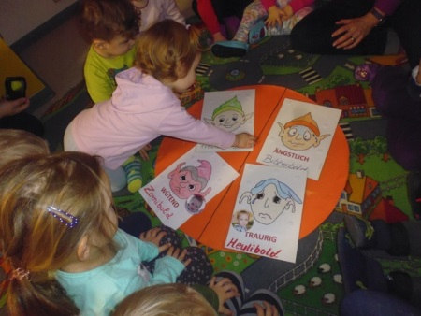
Mit den Kistenkobolden lernen die Kinder den Umgang mit Gefühlen – ihren eigenen und denen der anderen Kinder. Das stärkt ihre emotionale Kompetenz. Bild: Städtische Kindertagesstätte „Purzelbaum“ in Oestrich-Winkel / NRW

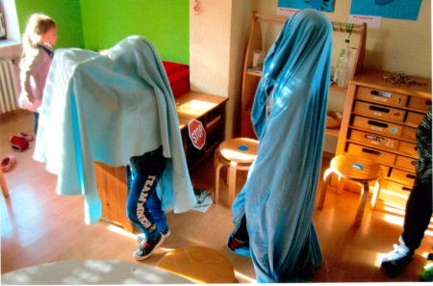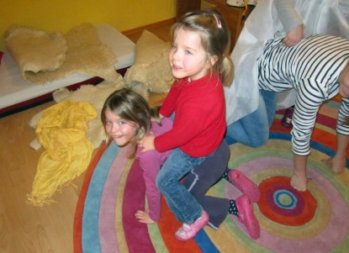
Am Spielzeug-macht-Ferien-Tag spielen die Kinder ohne herkömmliches Spielzeug. Das fördert die Interaktion mit anderen Kindern und stärkt ihre soziale Kompetenz. Die Regenbogenkinder im bayerischen Kissing etwa lieben es, sich mit Alltagsgegenständen zu verkleiden und Rollenspiele zu spielen. Bild: Regenbogenkinder e.V. in Kissing

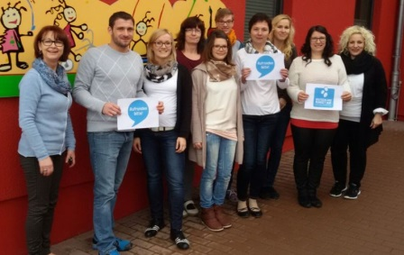
Dank „Deutschland rundet auf“ profitieren nun auch die Kinder der St.-Elisabeth-Kita in Effelder/Thüringen von Papilio. Zehn Fachkräfte ließen sich in dem Kindergartenprogramm fortbilden. Bild: St.-Elisabeth-Kita

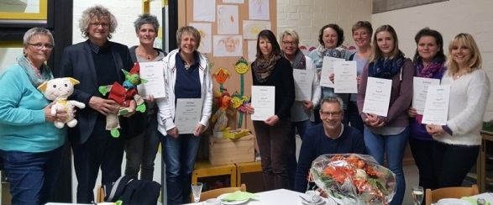
Wenn alle Erzieherinnen aus einer Einrichtung die Papilio-Fortbildung durchlaufen haben und zertifiziert sind, wird auch die Kita selbst zertifiziert, wie hier der Johanneskindergarten in Meschede (NRW), der damit die erste Papilio-Kita im Ort ist. An der Zertifizierungsfeier im November 2016 nahmen auch Pfarrer Hans-Jürgen Bäumer (2. v. l.) und Papilio-Trainer Michael Voß (vorne sitzend) von der Suchtprävention Arnsberg teil. Bild: Suchtprävention Arnsberg

Für weitere Informationen:
Papilio e.V.
Andrea Finkel, Tel. 0821 24 26 302-23, E-Mail: medien@papilio.de
Presse- und Öffentlichkeitsarbeit
Papilio e.V.
www.papilio.de
Geschäftsführende 1. Vorsitzende: Heidi Scheer
Ulmer Str.94, 86156 Augsburg, Amtsgericht Augsburg Vereinsregister VR 200829

